平成29年9月吉日
関係各位

第22回森林生産システム研究会事務局

第22回森林生産システム研究会のご案内

拝啓，時下ますますご清栄のこととお慶び申し上げます。
日頃は森林生産システム研究会の活動にご協力いただき，ありがとうございます。昨年の研究会では関係者の皆様のご協力の下，ドローンや林内レーザースキャナによって取得された森林の詳細な情報を活用し，立木の付加価値を高めるために，『新たな技術を利用して循環型林業経営に活かす』をテーマとして，低コストだけでなく立木の価値を高めるための方法について参加者の皆様にご議論いただきました。
一方，高度経済成長時代に植栽された林木は大きく成長し，主伐が増加しています。主伐，特に皆伐は低コストかつ大量生産が可能ですが，その作業システムは十分に検討されているとは言えません。皆伐では，A材からD材まで多様な品質の木材が生産されますが，これらの輸送や販売，いわゆるサプライチェーンまでを考慮して，時代に合った新たな作業システムを検討する必要に迫られています。
皆伐では，更新方法に関する検討も欠かせません。次世代の森をどのような林分とするのか，生産目標や目標林型などの長期にわたる展望のほか，全国的にシカによる食害が広がる中で，防鹿柵の設置等も必須な状況となっており，一貫作業システムとして議論されているように，皆伐の作業システムとしても，苗木や策資材等の運搬などにも配慮する必要があります。
そこで今回の研究会では，『これからの森づくりを想定した新次元林業での作業システム』をテーマとして，主に皆伐の作業システムについて参加者の皆様と共に考えていきたいと思います。ここでは皆伐作業システムについての議論だけでなく，搬出した木材の運搬や，次世代人工林の施業体系，シカ害の防除法など，皆伐を実行する上で考慮すべき問題について幅広く，現場視点で議論したいと考えております。
皆様のご参加を，心からお待ちしております。
敬具

- 今回も定員が限られていることもあり，全日程参加のお申し込みの方を優先させていただき，現地検討会のみ参加希望の方は，締め切り終了後に欠員があった場合に限らせていただきます。どうかよろしくご了承下さい。2日目のシンポジウムに関しましては，事前申し込みは不要です。

第22回森林生産システム研究会開催のご案内
―これからの森づくりを想定した新次元林業での作業システム―

主催：森林生産システム研究会
共催：森林利用学会，後援：徳島県・三好西部森林組合

場所：徳島県三好市池田町（あわの抄 徳島県三好市池田町白地本名165-6-2，Tel.0883-74-1414）
集合：（車の方）あわの抄12:30 （JRの方）JR阿波池田駅 12:35
現地見学：三好市池田町松尾
宿泊・懇親会・シンポジウム：あわの抄
日程：平成29年11月24日（金）～25日（土）
内容：
11/24
現地見学会：ハーベスタ・ロングアームグラップルを用いた皆伐システム
ニホンジカ生息地におけるコンテナ苗を活用した再造林技術
11/25
シンポジウム：基調講演「選木育林技術」杉山宰（元県職員 上席専門技術員）
事例紹介「ニホンジカ生息地におけるコンテナ苗を活用した再造林技術」
藤井栄（徳島県立農林水産総合技術支援センター 主任）
「車両系作業システムによる皆伐と中間土場を活用した直送システム」
池田大介（三好西部森林組合 池田班 班長）
パネルディスカッション（25日12:00閉会）
参加費： 宿泊される場合 ：12,000円（学生10,000円）※宿泊・懇親会・朝食・バス移動代を含む
宿泊されない場合：1,000円（資料代として。学生同じ）
定員：100名（先着締切，宿泊希望の方を優先させていただきますのでご了承下さい）
申込方法：森林利用学会HPの申込用紙を，10月31日までにe-mailまたはFaxでお送りください
申込み・お問合せ先：
〒779-3233 徳島県名西郡石井町石井字石井1660
徳島県立農林水産総合技術支援センター高度技術支援課
第22回森林生産システム研究会事務局（担当：助定竜太郎、黒島計治）
Tel.088-674-1922、Fax.088-674-1003
e-mail sukesada_ryuutarou_1@pref.tokushima.jp
※詳細は随時，森林利用学会HPでご案内いたします

第22回森林生産システム研究会 参加申込用紙
該当する事項にご記入いただき，該当する項目の□にチェックを書き入れるか（Faxの場合），該当しない部分を削除（e-mailの場合）してください。
１ 参加者の所属・氏名等：
所属 | 氏名 | 性別 | 学割 | 備考
 |  |  |  | 代表者
人数 合計 | 名
※性別は部屋割りの際に参考にさせていただきます。ご了承下さい。
※学生の方は学割があります。対象者は学割の欄に「○」を記入して下さい。
代表者の
住所：
電話： - - Fax： - -
E-mail：
現地での緊急連絡先（携帯番号など）：
２ 次回研究会のご案内方法： □e-mail □希望しない。
※事務経費・作業削減のため，e-mailでのご案内に限らせていただいております。案内文書の郵送が必要な方は，別途，事務局までご請求下さい。
３ 参加行事：
□全日程参加 □現地検討会 □懇親会 □宿泊 □シンポジウム
※全日程に参加されない方は，キャンセル待ち扱いになりますので，ご了承下さい。
４ 交通手段について：
□自家用車・レンタカー（車種 ）（→同乗者受け入れ： □できる（ ）人 □できない）
□ＪＲ
※移動手段を確保するために，車で来られる方に，現地検討会会場までの他の参加者のご同乗をお願いする場合がございます。ご協力のほど，よろしくお願いいたします。
備考
※グループで参加される方で申込内容が個々に異なる場合、その他希望などございましたら，ご記入ください。
（ ）
申込み締切 平成29年10月31日（火）
＜会場＞
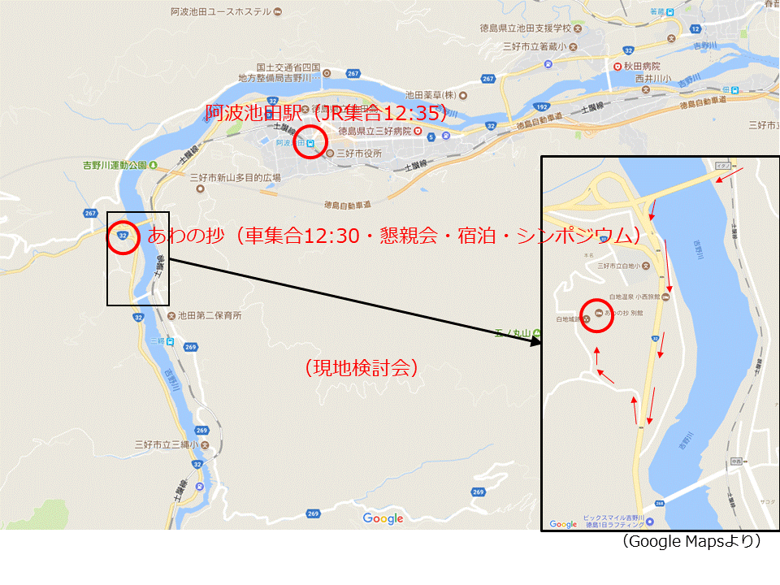
交通のご案内
【自動車でお越しの方】
大歩危祖谷阿波温泉 あわの抄
徳島自動車道「井川池田IC」降りて信号を左折し，国道32号線（高知大豊方面）へ。5km先の池田大橋を渡って左折し，0.6km先の信号を右折（右側にあわの抄の看板あり，やや鋭角なのでご注意下さい），0.5km進む

【JRをご利用の方】
11月24日（金）
＜岡山から＞岡山11:05－12:33阿波池田（南風7号高知行）
＜高知から＞高知11:13－12:22阿波池田（南風12号岡山行）
＜高松空港から＞空港11:00（バス）－11:44琴平12:06－12:33阿波池田（南風7号高知行）
11月25日（土）
阿波池田駅発の南風13:22（岡山・琴平方面）または13:32（高知方面）に合わせて運行します。

＜関連URL＞
あわの抄 http://awanosho.jp/

